Национальная научно-образовательная корпорация ИТМО

Факультет ПииКТ

Лабораторная работа №2

Вариант №846700

Работу приняла: Харитонова Анастасия Евгеньевна

Работу выполнила: Кононова Виктория Владимировна

Группа: P3111

Санкт-Петербург

2022 год

Задание

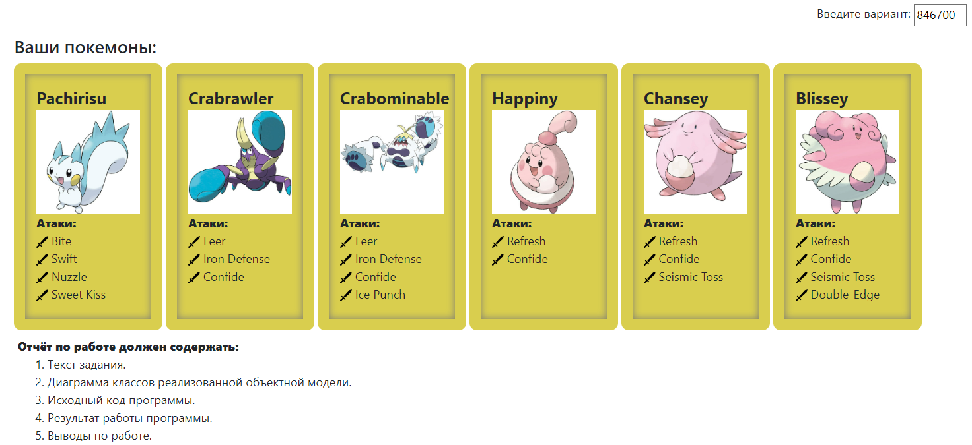

Диаграмма классов реализованной объектной модели

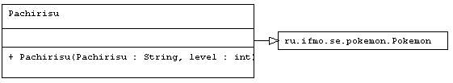

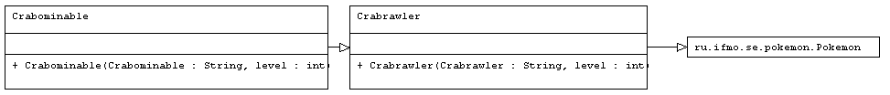

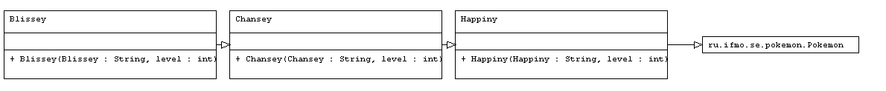

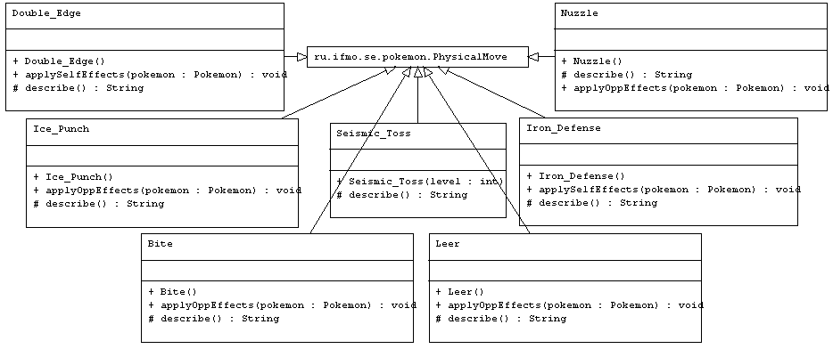

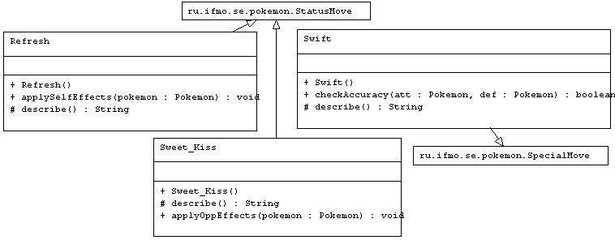

Исходный код программы

Покемоны:

package **Pokemon**;

import **Moves.Pachirisu.*;**  
import **ru.ifmo.se.pokemon.Pokemon**;  
import **ru.ifmo.se.pokemon.Type**;  
  
public class **Pachirisu** extends **Pokemon**{  
 public Pachirisu(**String** Pachirisu, int level) {  
 super(Pachirisu, level);  
 setType(**Type**.*ELECTRIC*);  
 setStats(60, 45, 70, 45, 90, 95);  
 setMove(new Bite(), new Nuzzle(), new Sweet_Kiss(), new Swift());  
 }  
  
}

package **Pokemon**;

import **Moves.Crabrawler.*;**  
import **ru.ifmo.se.pokemon.Pokemon**;  
import **ru.ifmo.se.pokemon.Type**;  
  
public class **Crabrawler** extends **Pokemon**{  
 public Crabrawler(**String** Crabrawler, int level){  
 super(Crabrawler, level);  
 setType(**Type**.*FIGHTING*);  
 setStats(47, 82, 57, 42, 47, 63);  
 setMove(new Confide(), new Iron_Defense(), new Leer());  
 }  
}

package **Pokemon**;  
  
import **Moves.Crabominable.Ice_Punch**;  
  
public class **Crabominable** extends **Crabrawler**{  
 public Crabominable(**String** Crabominable, int level){  
 super(Crabominable, level);  
 setStats(97, 132, 77, 62, 67, 43);  
 addMove(new Ice_Punch());  
 }  
}

package **Pokemon**;  
  
import **Moves.Happiny.*;**  
import **ru.ifmo.se.pokemon.Pokemon**;  
import **ru.ifmo.se.pokemon.Type**;  
  
public class **Happiny** extends **Pokemon**{  
 public Happiny(**String** Happiny, int level){  
 super(Happiny, level);  
 setType(**Type**.*NORMAL*);  
 setStats(100, 5, 5, 15, 65, 30);  
 setMove(new Confide(), new Refresh());  
 }  
}

package **Pokemon**;  
  
import **Moves.Chansey.Seismic_Toss**;  
  
public class **Chansey** extends **Happiny**{  
 public Chansey(**String** Chansey, int level){  
 super(Chansey, level);  
 setStats(250, 5, 5, 35, 105, 50);  
 addMove(new Seismic_Toss(level));  
 }  
}

package **Pokemon**;  
  
import **Moves.Blissey.Double_Edge**;  
  
public class **Blissey** extends **Chansey**{  
 public Blissey(**String** Blissey, int level) {  
 super(Blissey, level);  
 setStats(255, 10, 10, 75, 135, 55);  
 addMove(new Double_Edge());  
 }  
}

Атаки:

Pachirisu

package **Moves.Pachirisu**;  
  
import **ru.ifmo.se.pokemon.**\*;  
import static **java.lang.Math**.*;  
  
public class **Bite** extends **PhysicalMove** {  
 public Bite() {  
  
 super(**Type**.*DARK*, 60, 1);  
 }  
  
 @Override  
 public void applyOppEffects(**Pokemon** pokemon){  
 if(*random*() < 0.3) {  
 **Effect**.*flinch*(pokemon);  
 }  
 }  
  
 @Override  
 protected **String** describe(){  
 return "использует Byte";  
 }  
}

package **Moves.Pachirisu**;  
  
import **ru.ifmo.se.pokemon.**\*;  
  
public class **Nuzzle** extends **PhysicalMove** {  
 public Nuzzle() {  
 super(**Type**.*ELECTRIC*, 20, 1);  
 }  
  
 @Override  
 public void applyOppEffects(**Pokemon** pokemon){  
 **Effect**.*paralyze*(pokemon);  
 }  
   
 @Override  
 protected **String** describe(){  
 return "использует Nuzzle";  
 }  
}

package **Moves.Pachirisu**;  
  
import **ru.ifmo.se.pokemon.*;**  
  
public class **Sweet_Kiss** extends **StatusMove** {  
 public Sweet_Kiss() {  
 super(**Type**.*FLYING*, 0, 0.75);  
 }  
  
 @Override  
 public void applyOppEffects(**Pokemon** pokemon) {  
 **Effect**.*confuse*(pokemon);  
 }  
  
 @Override  
 protected **String** describe(){  
 return "использует Sweet_Kiss";  
 }  
  
}

package **Moves.Pachirisu**;  
  
import **ru.ifmo.se.pokemon.*;**  
  
public class **Swift** extends **SpecialMove** {  
 public Swift() {  
 super(**Type**.*NORMAL*, 60, 1);  
 }  
  
 @Override  
 public boolean checkAccuracy(**Pokemon** att, **Pokemon** def){  
 return true;  
 }  
  
 @Override  
 protected **String** describe(){  
 return "использует Swift";  
 }  
}

Crabrawler

package **Moves.Crabrawler**;  
  
import **ru.ifmo.se.pokemon.**\*;  
  
public class **Confide** extends **PhysicalMove** {  
 public Confide(){  
 super(**Type**.*NORMAL*, 0, 0);  
 }  
  
 @Override  
 public boolean checkAccuracy(**Pokemon** att, **Pokemon** def){  
 return true;  
 }  
  
 @Override  
 public void applyOppEffects(**Pokemon** pokemon) {  
 **Effect** Lowers_Special_Attack = new Effect().stat(**Stat**.*SPECIAL_ATTACK*, -1);  
 pokemon.addEffect(Lowers_Special_Attack);  
 }  
  
 @Override  
 protected **String** describe(){  
 return "использует Confide";  
 }  
}

package **Moves.Crabrawler**;  
  
import **ru.ifmo.se.pokemon.**\*;  
  
public class **Iron_Defense** extends **PhysicalMove** {  
 public Iron_Defense(){  
 super(**Type**.*STEEL*, 0, 0);  
 }  
  
 @Override  
 public void applySelfEffects(**Pokemon** pokemon){  
 **Effect** RaisesDefense = new Effect().stat(**Stat**.*DEFENSE*, +2);  
 pokemon.addEffect(RaisesDefense);  
 }  
  
 @Override  
 protected **String** describe(){  
 return "использует Iron_Defence";  
 }  
}

package **Moves.Crabrawler**;

import **ru.ifmo.se.pokemon.**\*;  
  
public class **Leer** extends **PhysicalMove** {  
 public Leer() {  
 super(**Type**.*NORMAL*, 0, 100);  
 }  
  
 @Override  
 public void applyOppEffects(**Pokemon** pokemon){  
 **Effect** LowersDefense = new Effect().stat(**Stat**.*DEFENSE*, -1);  
 pokemon.addEffect(LowersDefense);  
 }  
  
 @Override  
 protected **String** describe(){  
 return "использует Leer";  
 }  
}

Crabominable

package **Moves.Crabominable**;  
  
import **ru.ifmo.se.pokemon.**\*;  
  
public class **Ice_Punch** extends **PhysicalMove** {  
 public Ice_Punch(){  
 super(**Type**.*ICE*, 75, 100);  
 }  
  
 @Override  
 public void applyOppEffects(**Pokemon** pokemon){  
 **Effect** Freeze = new Effect().chance(0.1).condition(**Status**.*FREEZE*);  
 pokemon.addEffect(Freeze);  
 }  
  
 @Override  
 protected **String** describe(){  
 return "использует Confide";  
 }  
}

Happiny

package **Moves.Happiny**;  
  
import **ru.ifmo.se.pokemon.**\*;  
  
public class **Confide** extends **StatusMove** {  
 public Confide(){  
 super(**Type**.*NORMAL*, 0, 0);  
 }  
  
 @Override  
 public void applyOppEffects(**Pokemon** pokemon){  
 **Effect** LowersSpecialAttack = new Effect().stat(**Stat**.*SPECIAL_ATTACK*, -1);  
 pokemon.addEffect(LowersSpecialAttack);  
 }  
  
 @Override  
 protected **String** describe(){  
 return "использует Confide";  
 }  
  
}

package **Moves.Happiny**;  
  
import **ru.ifmo.se.pokemon.**\*;  
  
public class **Refresh** extends **StatusMove** {  
 public Refresh(){  
 super(**Type**.*NORMAL*, 0, 0);  
 }  
  
 @Override  
 public void applySelfEffects(**Pokemon** pokemon) {  
 if (pokemon.getCondition() == **Status**.*BURN* || pokemon.getCondition() == **Status**.*PARALYZE* || pokemon.getCondition() == **Status**.*POISON*) {  
 **Effect** StatusClear = new Effect().condition(**Status**.*NORMAL*);  
 pokemon.setCondition(StatusClear);  
 }  
 }  
 @Override  
 protected **String** describe(){  
 return "использует Refresh";  
 }  
}

Chansey

package **Moves.Chansey**;  
  
import **ru.ifmo.se.pokemon.*;**  
  
public class **Seismic_Toss** extends **PhysicalMove** {  
 public Seismic_Toss(int level){  
 super(**Type**.*FIGHTING*, level, 100);  
 }  
 @Override  
 protected **String** describe() {  
 return "использует Seimic_Toss";  
 }  
}

Blissey

package **Moves.Blissey**;  
  
import **ru.ifmo.se.pokemon.**\*;  
  
public class **Double_Edge** extends **PhysicalMove** {  
 public Double_Edge(){  
 super(**Type**.*NORMAL*, 120, 100);  
 }  
  
 @Override  
 public void applySelfEffects(**Pokemon** pokemon){  
 **Effect** UserReceivesDamage = new Effect().stat(**Stat**.*HP*, (int)(pokemon.getHP())-(int)(pokemon.getStat(**Stat**.*ATTACK*)/3));  
 pokemon.addEffect(UserReceivesDamage);  
 }  
  
  
 @Override  
 protected **String** describe(){  
 return "использует Double_Edge";  
 }  
}

Main

import **ru.ifmo.se.pokemon.Battle**;

import **Pokemon.**\*;  
  
public class **Main** {  
 public static void main(**String**[] args) {  
 **Battle** b = new Battle();  
 **Blissey** p1 = new Blissey("Унабомбер", 1);  
 **Chansey** p2 = new Chansey("Мэддисон", 1);  
 **Crabrawler** p3 = new Crabrawler("Ваномас", 1);  
 **Happiny** p4 = new Happiny("Влад Савельев", 1);  
 **Pachirisu** p5 = new Pachirisu("Светов", 1);  
 **Crabominable** p6 = new Crabominable("Шлёпа", 1);  
 b.addAlly(p1);  
 b.addAlly(p2);  
 b.addAlly(p3);  
 b.addFoe(p4);  
 b.addFoe(p5);  
 b.addFoe(p6);  
 b.go();  
 }  
}

Результат работы программы

Blissey Унабомбер из команды черных вступает в бой!

Happiny Влад Савельев из команды белых вступает в бой!

Blissey Унабомбер использует Double_Edge.

Happiny Влад Савельев теряет 6 здоровья.

Happiny Влад Савельев промахивается

Blissey Унабомбер теряет 15 здоровья.

Blissey Унабомбер использует Seimic_Toss.

Happiny Влад Савельев теряет 7 здоровья.

Happiny Влад Савельев промахивается

Blissey Унабомбер теряет 15 здоровья.

Chansey Мэддисон из команды черных вступает в бой!

Chansey Мэддисон промахивается

Happiny Влад Савельев промахивается

Chansey Мэддисон промахивается

Happiny Влад Савельев промахивается

Chansey Мэддисон использует Seimic_Toss.

Happiny Влад Савельев теряет 6 здоровья.

Happiny Влад Савельев теряет сознание.

Pachirisu Светов из команды белых вступает в бой!

Pachirisu Светов использует Sweet_Kiss.

Chansey Мэддисон использует Seimic_Toss.

Pachirisu Светов теряет 4 здоровья.

Pachirisu Светов использует Nuzzle.

Chansey Мэддисон теряет 7 здоровья.

Chansey Мэддисон парализован

Chansey Мэддисон растерянно попадает по себе.

Chansey Мэддисон теряет 3 здоровья.

Pachirisu Светов использует Sweet_Kiss.

Chansey Мэддисон растерянно попадает по себе.

Chansey Мэддисон теряет 3 здоровья.

Pachirisu Светов использует Byte.

Chansey Мэддисон теряет 6 здоровья.

Chansey Мэддисон теряет сознание.

Crabrawler Ваномас из команды черных вступает в бой!

Pachirisu Светов использует Byte.

Crabrawler Ваномас теряет 2 здоровья.

Crabrawler Ваномас использует Leer.

Pachirisu Светов теряет 2 здоровья.

Pachirisu Светов использует Swift.

Crabrawler Ваномас теряет 3 здоровья.

Pachirisu Светов использует Byte.

Crabrawler Ваномас теряет 3 здоровья.

Pachirisu Светов использует Byte.

Crabrawler Ваномас теряет 2 здоровья.

Pachirisu Светов использует Nuzzle.

Crabrawler Ваномас теряет 6 здоровья.

Crabrawler Ваномас парализован

Crabrawler Ваномас теряет сознание.

В команде черных не осталось покемонов.

Команда белых побеждает в этом бою!

Вывод

Выполняя данную лабораторную работу, я научилась работать с классами и объектами, а также луше поняла принцип ООП в Java. Я узнала об удобном способе передачи большого количества классов – перенос их в формат jar.